综合执法支队周总结
（3月18日-3月22日）
一、3月19-21日，综合执法支队到德兴李宅加油站、玉山铁路加油站、中石化婺源迎宾加油站、婺源大畈加油站开展双随机执法检查。
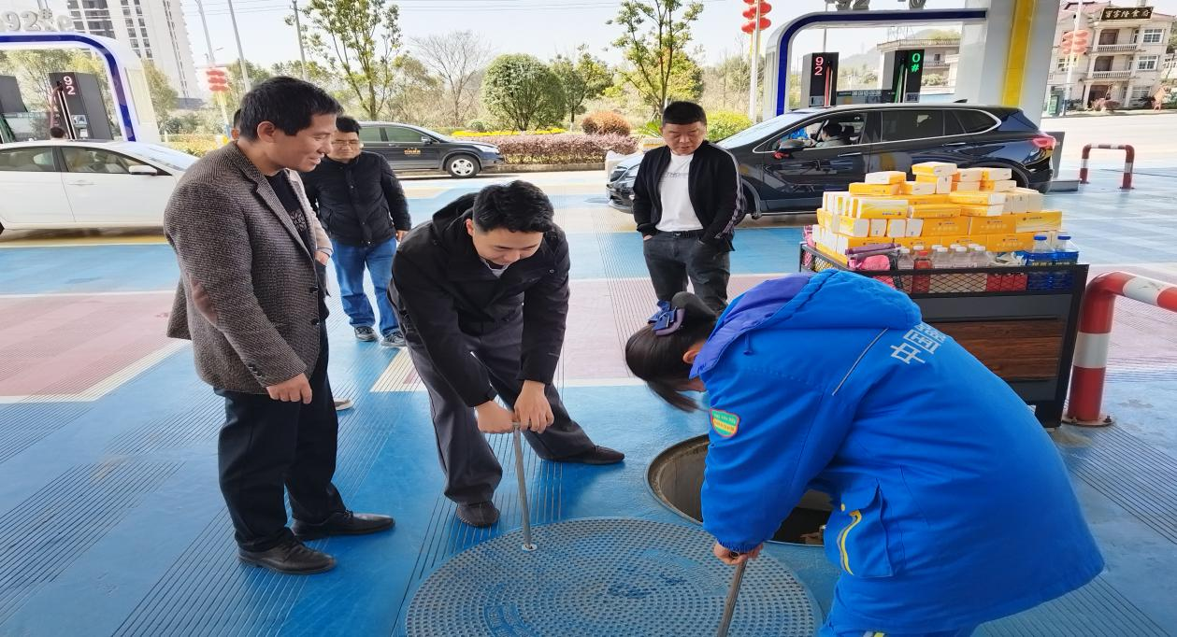
二、3月18-19日，综合执法支队前往高铁经济试验区上饶市金奥实业有限公司、石狮尚家家具厂。
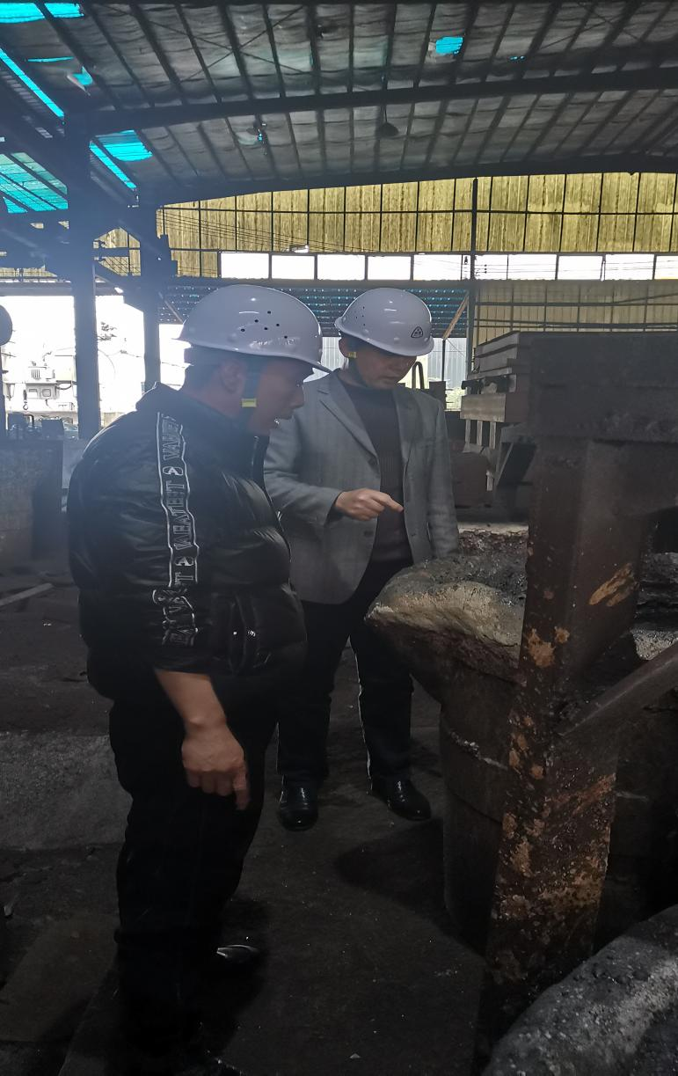
三、3月22日，综合执法支队前往弋阳县江西建川门控有限公司开展粉尘涉爆专项检查。

非煤矿山科周总结
（3月18日-3月22日）
一、3月22日，非煤矿山科派员到上饶市广丰区东阳矿区水泥用灰岩矿开展重点监管对象执法检查。

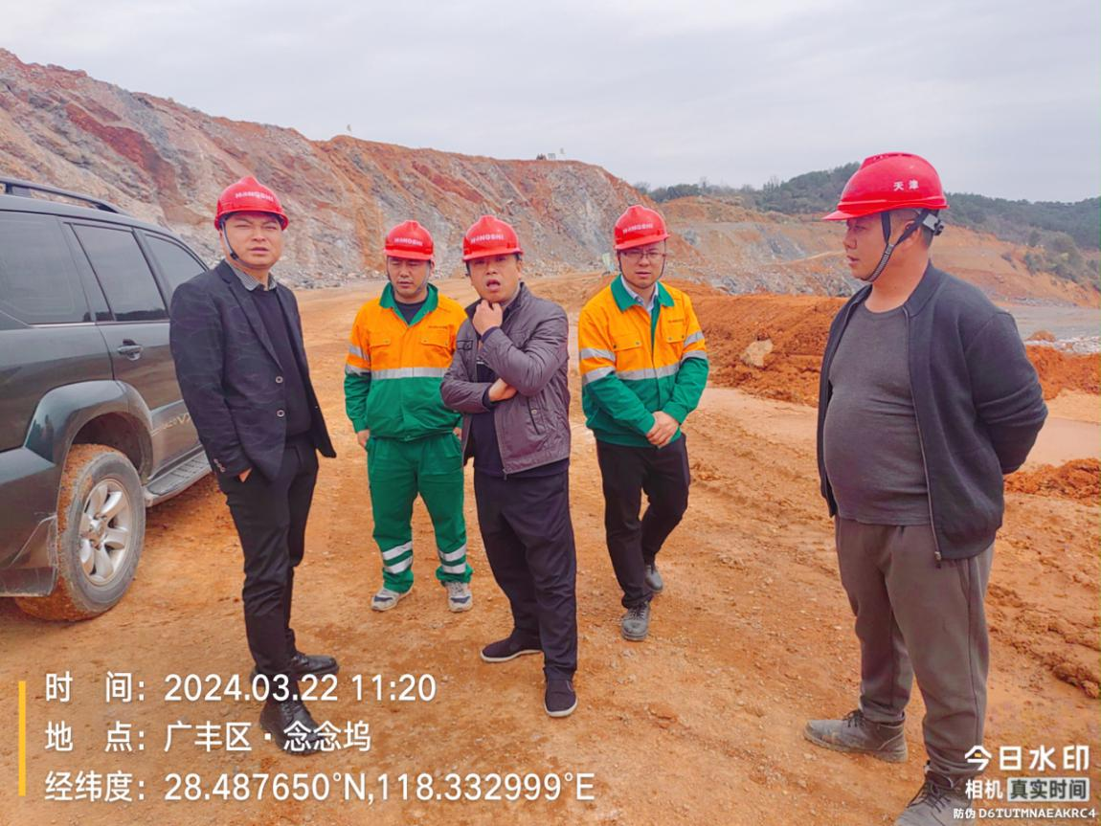
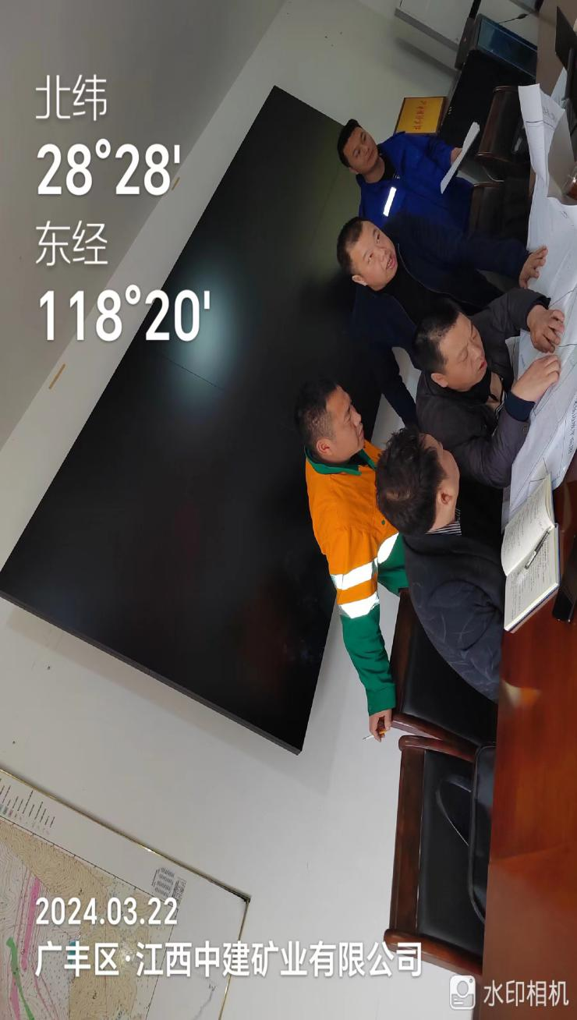
工贸科周总结
（3月18日-3月22日）
1、3月21日，市局工贸科派员到江西盛开芝门家居有限公司开展安全生产隐患整改复查工作。

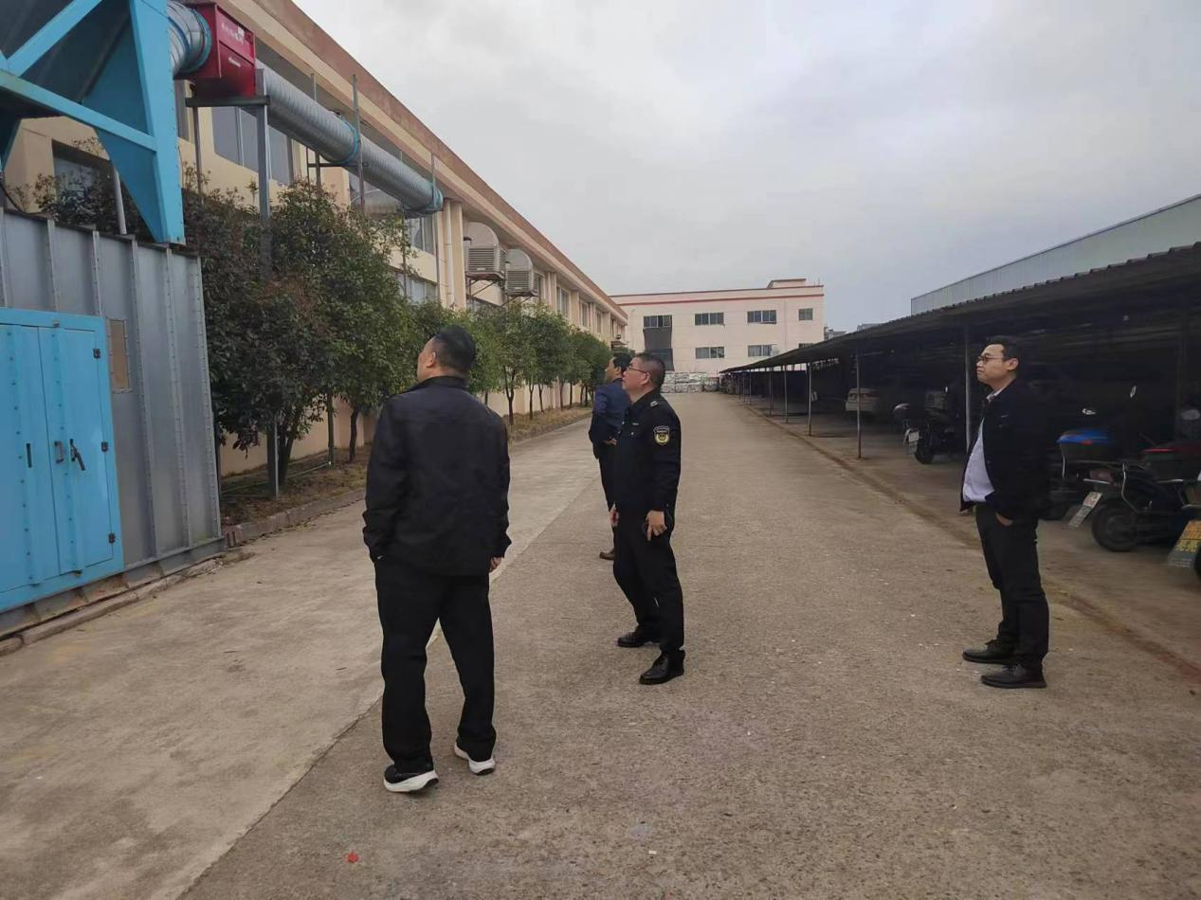
2、3月22日，市局工贸科派员到江西屹鑫新材料有限公司开展“三位一体”执法和示范执法工作。

危化科周执法总结

（3月18日-3月22日）
1、3月18日，市局危化科派员到联仕（江西）新材料有限公司开展“双随机，一公开”执法工作。
2、3月19日，市局危化科派员到江西天城高新材料有限公司开展“双随机，一公开”执法工作。
